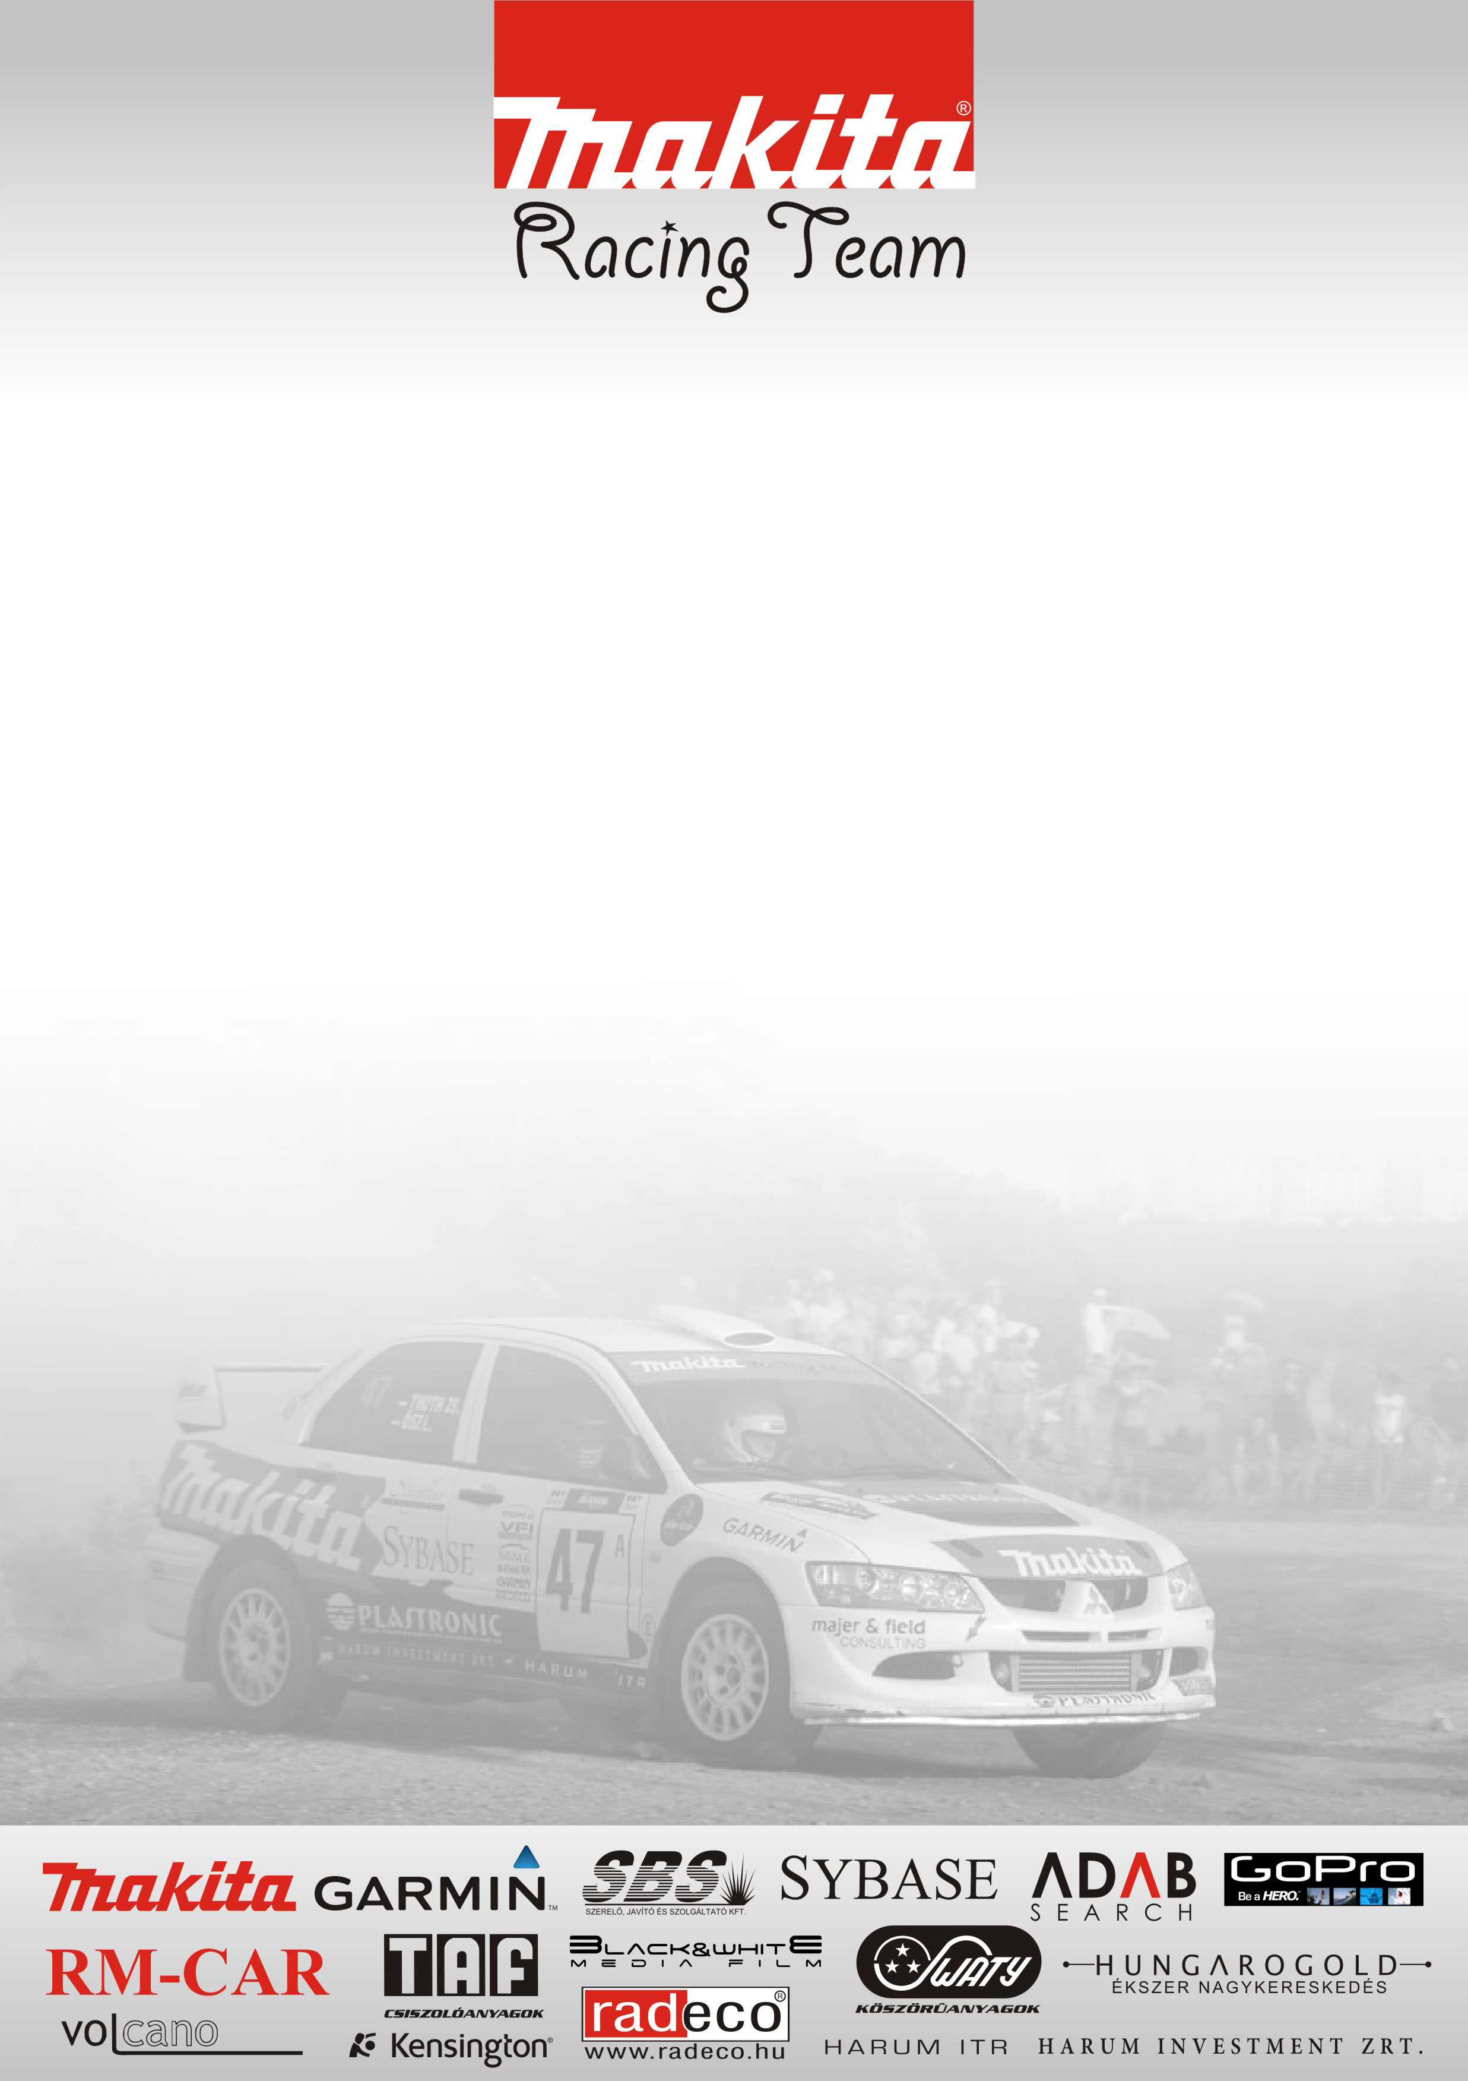
A Sajnos nem úgy zárta a Makita Team a Miskolci hétvégét ahogy szerette volna. A csapatból csak Domonkos László látta meg a célt az Evo 6 all..

Versenyzők: Tóth Csaba – Tóth Zsolt
Domonkos László – Palotai Kristóf
Krupa Zoltán – Bagdány István

Tóth Csaba – Tóth Zsolt / Mitsubishi Evo 8 Gr. A /

Az autó, a csapat jól vizsgázott. Most sajnos mi követtünk el egy hibát és összetörtük az autót! A reggelünk is már baljosan indult! Az első gyorsaságihoz menet elkezdett egy kerekünk ereszteni. Ezt kicseréltük, majd a rajtban sikerült egy korait rajtoljunk. A 2. goyrsaságin már minden rendben ment, leszámítva, hogy a gumi választásunk nem volt jó ezért a gyorsasági első felében nagyon sokat csúszkáltunk! a 3. gyorsaságin a rajttól 2 kilóméterre volt egy bukkanós jobbos kanyar amiben túl gyorsan próbáltunk fordulni így lesodródtunk az útról és a partoldalba csapódtunk!
A csapat megpróbálja renbe rakni az autót, de lehet, hogy csak Veszprémre lesz kész!

Domonkos László – Palotai Kristóf / Mitsubishi Evo6 Gr. A /

Jól indult a verseny, a prológon sikerült egy jót autózni. Az autó sokkal jobban viselkedett mint tavaly és a látványra sem volt panasz. Az első gyors elött 30 percet várakoztunk a baleset miatt és emiatt gyakorlatilag végigcsúszkáltuk az egészet. Utána már ilyen problémánk nem volt, sikerült egész jó időket autózni a másik két szakaszon. A második körben Ac problémánk volt, ezért hiába igyekeztünk jobban, az idők romlottak. Másnap egy egész jó kezdés után a 3. gyorson eltaláltunk egy jobbos kanyarban egy nagy követ, ami miatt szétnyílt a felnink és a jobb első gátlónk is megsérült.

A második körben a sérült lengéscsillapítóval próbáltunk az úton maradni, ami nem volt könnyű feladat, mert az autó eleje állandóan elpattogott. Így nem tudtunk az előttünk állókhoz közelebb kerülni. Salgóra remélem, megérkezik végre az új turbónk és még közelebb tudunk autózni a többiekhez. Remélem ezúttal majd csapattársaink is több szerencsével járnak.

Krupa Zoltán - Bagdány István / Renault Clio Gr. N /

Mi a csapatot az ÉCSI Rába Ringen képviseltük, ahol rengeteg érdeklkődő barátkozott a Rally sporttal. Örülünk, hogy ennyien kíváncsak erre a sportra, és jó érzés volt az érdeklődők örömét látni amikor kiszálltak mellőlünk! Úgy érezzük, helyes csapat döntés volt, hogy mi ott szerepeltünk.

forrás: www.makitaracingteam.hu

